**SPRAWOZDANIE**

Zajęcia: Grafika komputerowa

Prowadzący: prof. dr hab. Vasyl Martsenyuk

**Laboratorium 7**

**Data 21.04.2022**

**Temat: Tekstury OpenGL**

Natalia Pierzchała

Informatyka I stopień,

stacjonarne,

4 semestr,

Gr. 2a

1. Polecenie:

Celem jest teksturowanie piramidy z użyciem dwóch sposobów ładowania tekstur: użycie tekstury z buforu kolorów (rysowanie w Panel); ładowanie tekstury z pliku (trzy pliki przykładowe do pobrania).

Należy opracować metody textureFromPainting() oraz textureFromResource() klasy Lab7.

# Wprowadzane dane:

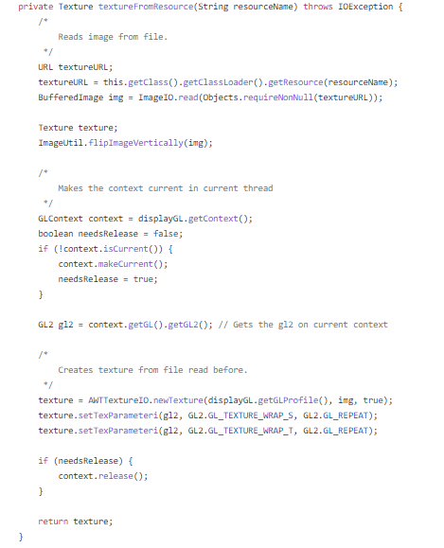

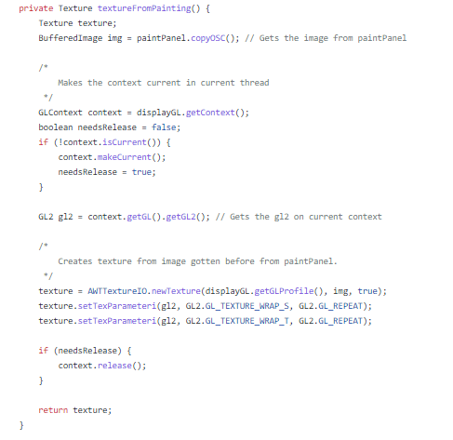

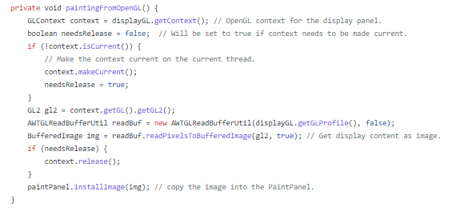

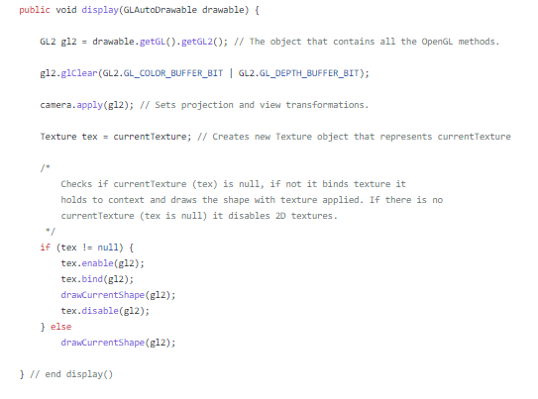

# Wykorzystane komendy:

https://github.com/99lucky8/Grafika-komputerowa.git

# Wyniki działania

